**Universidad Tecnológica Nacional**

**-Facultad Regional Córdoba-**

**Ingeniería en Sistemas de Información**

**Cátedra: Proyecto Final**

**Empresa: *CANOVAS Y BARALE S.R.L***

***Sistema: MetalSoft***

**Profesores:**

**Ing. Cecilia Ortiz**

**Ing. María Irene Mac William**



**-Año 2011-**

***Manual de Usuarios***

**Integrantes del Grupo:**

**Barale, Lorena Legajo: 51487**

**Enrico, Mariana Legajo: 51344**

**Merdine, Victoria Legajo: 51539**

**Molina, Leandro Legajo: 51623**

**Manual de Usuarios**

**Versión 2.0**

**Proyecto: METALSOFT**

**Información del Documento**

|  |  |
| --- | --- |
| **Título del Documento:** | Manual de Usuarios |
| **Nombre del Archivo del Documento:** | METALSOFT_Manual_Usuarios.docx |
| **Número de Versión:** | 2.0 |
| **Autor** | Barale, Lorena – Enrico, Mariana – Merdine, Victoria – Molina, Leandro |
| **Fecha de Creación:** | 27/09/2011 |

**Historia de Cambios**

|  |  |  |  |
| --- | --- | --- | --- |
| Fecha | Versión | Descripción | Autor |
| 27/09/2011 | 1.0 | Versión Inicial – Introducción | Barale, Lorena |
| 14/11/2011 | 2.0 | Se agregaron interfaces y sus correspondientes explicaciones | Barale,Lorena |

Tabla de contenido

Página

1. Introducción 5

Metalsoft 6

Requisitos 6

Procedimiento de Instalación 7

2. Generalidades 8

3. Ingreso al Sistema 9

Inicio de Sesión 9

Menú Principal 10

Inicio 12

Nuevo Usuario 12

Cerrar Sesión 16

Cambio de Contraseña 17

Administrar Usuario 18

# Introducción

El presente es un **documento de descripción de uso y navegación por las opciones del sistema que busca brindar** asistencia a sus usuarios.

El objetivo de este manual es ofrecer una descripción actualizada, clara, concisa y detallada de las funciones y posibilidades que brinda el sistema. A través del mismo, se pretende:

* Que el usuario conozca cómo preparar los datos de entrada.
* Que el usuario aprenda a obtener los resultados y los datos de salida.
* Servir como manual de [aprendizaje](http://www.monografias.com/trabajos5/teap/teap.shtml).
* Servir como manual de referencia.
* Definir las [funciones](http://www.monografias.com/trabajos7/mafu/mafu.shtml) que debe realizar el usuario.
* Informar al usuario de la respuesta a cada mensaje de error.

## Metalsoft

*METALSFOT es una herramienta desarrollada para otorgar soporte a los usuarios de la empresa metalúrgica CÁNOVAS Y BARALE S.R.L, brindando control e información oportuna de los requerimientos que la organización solicita.*



## Requisitos

* Hardware
* 1 Servidor (aplicación y base de datos)
* 3 PC de escritorio (que correrán la aplicación)
* 4 Monitores
* 4 Teclados
* 4 Mouse
* 1 Impresora multifunción
* 1 Switch Encore 10/100MB 4 Bocas
* Software
* Sistema operativo Linux (OpenSuse, Ubuntu)
* Servidor Glassfish v3
* Motor de base de datos PostgreSQL
* Java JRE (maquina virtual de java)
* Infraestructura
* Racks
* Zapatillas Eléctricas
* Cable Canal Electricidad
* Cable Canal Red
* Cables Electricidad
* Cable Red UTP cat5e (1 bobina 300 mts)

## Procedimiento de Instalación

* Coloque el CD en la Unidad (Lectora de CD/DVD) de cada una de las PCs.
* Ejecutar el archivo Metalsoft.exe y se ejecutará automáticamente el sistema.

# Generalidades

Cabe mencionar que para el desarrollo del sistema se tomaron ciertas pautas para facilitar al usuario. A continuación se describen algunas:

* El botón **salir** se ubicará siempre a la derecha.
* El botón **guardar** se ubicará siempre a la izquierda.
* Cada vez que se registren o guarden datos en el sistema, se mostrará un mensaje afirmativo.
* Cuando por diferentes motivos, no se puedan registrar o guardar datos, el sistema emitirá un mensaje al usuario avisando tal situación.

# Ingreso al Sistema

## Inicio de Sesión

Al iniciarse el sistema, la primera pantalla en presentarse es la de autenticación de usuario, la cual permite el acceso sólo a aquellas personas autorizadas y con diferentes privilegios.

En esta pantalla el usuario debe ingresar su **Nombre de Usuario** y **Clave.**

A continuación se debe presionar el botón “**Iniciar**” tal como se muestra en la siguiente figura:

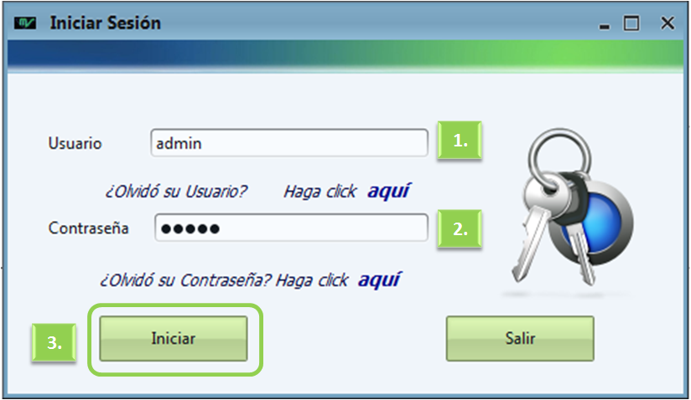

* Se debe ingresar el nombre de usuario (1.) y a continuación se debe ingresar la contraseña correspondiente (2.) lo cual permite, luego de presionar el botón “Iniciar” (3.), acceder al sistema sólo a los usuarios autorizados.
* En caso de no recordar el nombre de usuario, el usuario puede presionar la opción “**¿Olvidó su usuario? Haga click AQUÍ**” (1.) para recuperar el nombre de usuario.

A continuación se abre una ventana en la que el usuario debe ingresar sus datos personales y luego de presionar el botón “Consultar” (1.) se muestra el nombre de usuario (2.).

* En caso de que el usuario no recuerde su contraseña, el usuario puede presionar la opción “**¿Olvidó la contraseña? Haga click AQUÍ**” (1.) para recuperar la palabra clave.

A continuación se abre una ventana en la que el usuario debe ingresar sus datos personales y nombre de usuario. Luego de presionar el botón “Consultar” (1.) se muestra la contraseña (2.).

## Menú Principal

Una vez autentificado el usuario se abrirá la ventana del menú principal, como se ve en la figura 2.

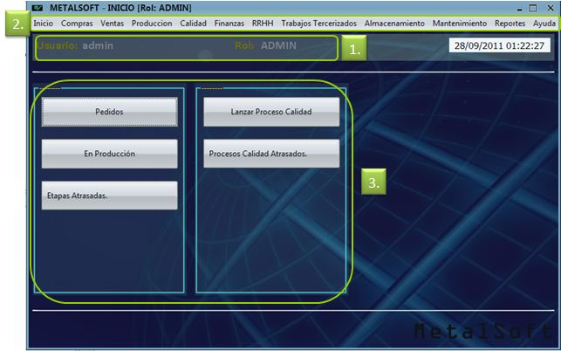

*Figura 2 – Menú Principal*

1. En esta pantalla se mostrará el nombre del usuario logueado, así como el rol que le fue otorgado.
2. En la parte superior de la pantalla, se visualizará el menú principal con las diferentes pestañas, las cuales contienen las funcionalidades que brinda el sistema.

Las opciones son: Inicio, Compras, Ventas, Producción, Calidad, Finanzas, RRHH, Trabajos Tercerizados, Almacenamiento, Mantenimiento, Reportes y Ayuda.

1. ***Inicio***: esta opción permite realizar las actividades relacionadas con la administración de usuarios, sus roles, el inicio de sesión, y el cambio de contraseña.
2. ***Comprs:*** opción relacionada con las funciones de administración de materias primas y los proveedores con los que trabaja la empresa.
3. ***Ventas:*** opción que permite registrar las actividades relacionadas con la administración de pedidos de cotización, su consulta, la confirmación de los mismos y la administración de clientes.
4. ***Producción:*** opción que permite realizar las funciones relacionadas con la planificación de la producción, registrar el lanzamiento de la misma y su consulta.
5. ***Finanzas:*** esta pestaña se refiere a las funciones relacionadas con el cobro de los pedidos y la generación y consulta de sus correspondientes facturas.
6. ***RRHH:*** en esta sección se podrán encontrar las funciones relacionadas con la administración de los empleados, como así también el registro de su asistencia.
7. ***Trabajos Tercerizados:*** opción relacionada con las funciones de administración de aquellos trabajos que no se realizan en la empresa, pero que deben incluirse en el proceso de fabricación de un producto o pieza.
8. ***Almacenamiento:*** esta opción permite realizar todas las tareas inherentes al control de stock, ingreso y egreso de piezas, materias primas y máquinas de la organización.
9. ***Mantenimiento:*** opción relacionada con la administración de mantenimientos preventivos y correctivos de la maquinaria de la empresa, y la administración de empresas de mantenimiento.
10. ***Reportes:*** al seleccionar esta opción se podrá acceder a las funciones relacionadas con la generación de diferentes reportes e informes que ayudan a los distintos niveles de la organización a tomar decisiones operativas, tácticas y estratégicas.
11. ***Ayuda:*** opción que brinda asistencia al usuario con respecto al funcionamiento del sistema.
12. Además del menú principal, se visualizará en la pantalla, menúes de acceso rápido a las principales utilidades del sistema.

## Inicio

La primera pestaña que se muestra en el menú es la de “**Inicio**”. En esta funcionalidad se le brinda la posibilidad al usuario de registrar un nuevo usuario con su contraseña, el cambio de la misma, la administración de los roles de los usuarios y el cierre de la sesión.

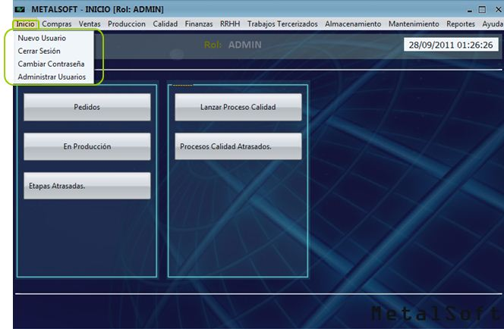

### Nuevo Usuario

Una vez seleccionada la opción “Nuevo Usuario”, el sistema mostrará la siguiente ventana que permite dar de alta un nuevo usuario como se muestra a continuación:

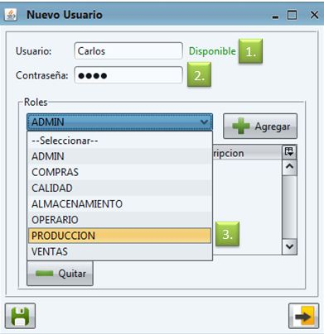

1. En primer lugar, se debe ingresar el nombre de usuario. El sistema validará que el usuario ingresado esté disponible.
2. A continuación se ingresará la contraseña.
3. Luego se mostrará una lista desplegable con todos los roles registrados y se deberá seleccionar uno.

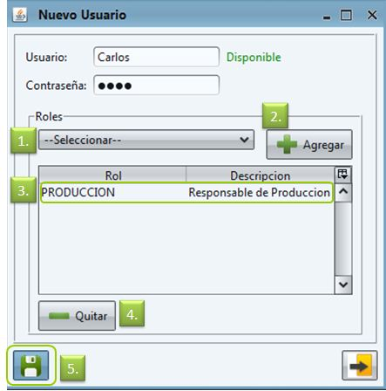

Luego de seleccionar un rol de la lista desplegable (1), presionar el botón “Agregar” y se mostrará en una grilla el rol seleccionado y su correspondiente descripción (3). Si se deseara sacar el rol de la grilla, el usuario deberá presionar el botón “Quitar”. Para finalizar y registrar el nuevo usuario se deberá presionar el botón “guardar” (5).

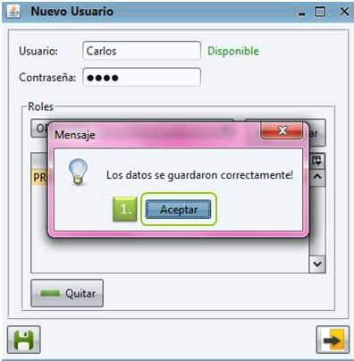

Una vez que el nuevo usuario haya sido registrado, el sistema mostrará un mensaje informativo (1) como se indica en la figura.

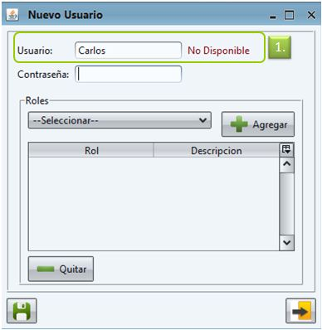En caso que se intente ingresar un nombre de usuario que ya esté registrado, el sistema indicará que no nombre de usuario no está disponible y deberá ingresar otro nombre.

### Cerrar Sesión

Cuando se ingresa a la opción “Cerrar Sesión” el sistema mostrará la pantalla de inicio de sesión.

Como se indica en la siguiente figura, el usuario deberá presionar el botón “Salir” y la sesión se cerrará (1).

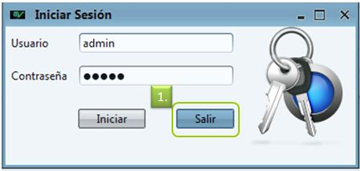

## Cambio de Contraseña

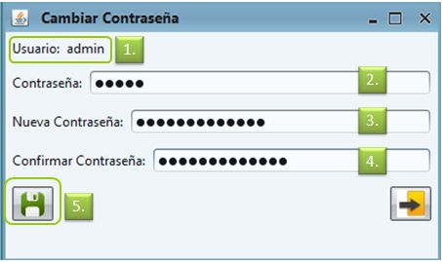En la opción “Cambiar Contraseña”, el sistema permite al usuario reemplazar la contraseña actual por una nueva. Para ello se deben seguir los siguientes pasos:

1. Al ingresar a la ventana, el sistema mostrará el nombre del usuario logueado.
2. El sistema solicitará el ingreso de la contraseña actual.
3. A continuación se deberá ingresar la nueva contraseña.
4. Finalmente el sistema solicitará una confirmación de la contraseña.
5. Para guardar los cambios, el usuario deberá presionar el botón “Guardar”.

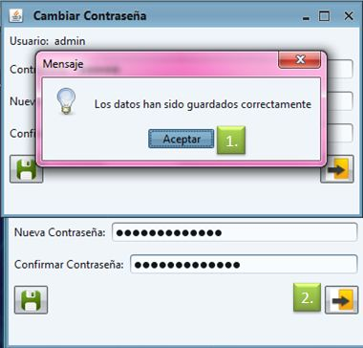

Cuando se hayan registrados los nuevos datos, el sistema mostrará un mensaje afirmativo (1.) y para salir de la ventana se presionará el botón “Salir” (2.)

## Administrar Usuario

Cuando se elige la opción “Administrar Usuario”, el sistema ofrece la posibilidad de administrar diferentes roles a usuarios registrados. Para ello se deberá proceder de la siguiente manera:

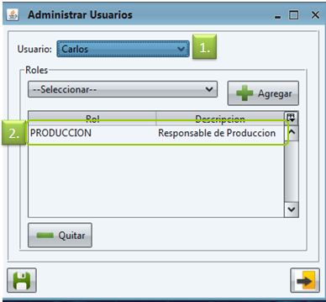

1. El sistema mostrará en una lista desplegable todos los usuarios registrados. El usuario deberá seleccionar uno.
2. Luego de la selección, se mostrará en una grilla el rol actual de ese usuario.

A continuación el sistema ofrecerá la posibilidad de agregar o quitar roles a ese usuario. Para ello se deberá realizar lo siguiente:

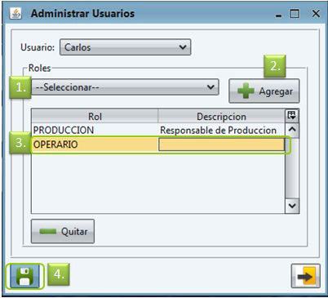

1. Seleccionar de la lista desplegable el rol que se desea agregar.
2. Presionar el botón **Agregar.**
3. Se mostrará en una grilla el rol elegido.
4. Para registrar los cambios se deberá presionar el botón **Guardar.**

Cuando los datos se hayan registrados el sistema mostrará el siguiente mensaje:

